北陆大学2+2留学项目经验分享

【自我介绍】
我是来自2019级日语专业的刘芳言。大一下学期（2020年）申请了北陆大学的一年制别科项目，后因疫情原因，改换2+2项目。于2022年4月正式成为北陸大学経済経営学部マネジメント学科的留学生。専門ゼミナール的研究方向是経済＋ニュース。
【前期准备】
申请北陆大学首先需要填写志愿书。2+2和别科的志愿书大致相同，需要提供自己详细真实的信息。志愿书的最后会要求申请学生用日语写下自己将来的学习计划及毕业后的计划，我个人的建议是尽量多写。2+2的志愿书比别科的志愿书会多出一个専門分野的志愿选择，一共有経済経営和国際コミュニケーション两个学部，前者招生比例大于后者，所以留学生大部分都隶属于経済経営学部。
除此以外，还需要提供各种证明。北陆大学提供了很详细的样本，照着样本开具证明即可，这方面可以不用担心。
志愿书审批通过后，需要接受北陆大学的日语、英语笔试和日语、中文面试。考试的主要目的是了解学生现有知识水平和核实信息，无需紧张。
关于签证，正常情况下我校学生应该在上海领事馆申签，但22年3月正好是上海的封控期，因此我个人的经验没有意义，请有需要的同学自行寻找相关信息。
最后是关于上文提到的専門ゼミナール，入学前最重要的选择就是専門ゼミナール的导师选择。Zemi的导师也将是大四毕业论文/毕业研究的指导老师，且一旦选择就不能更改。因此需要慎重选择。
【留学开始】
入境之前，我上了两个半月左右的网课。北陆大学只要有一个“未入国留学生”存在，都会为留学生提供线上教学。因为留学生入学就是三年生，所以会同时接受一年生和三年生的课程教学。刚开始上课，尤其是上三年生的课程，听不懂、感到受挫都是正常的，慢慢就能听懂了。
入境以后，北陆大学的国际交流中心会为留学生们召开说明会。介绍在日本生活首先必须的相关手续，如在市政府落户、银行开户、办理手机号等。上叙手续都完成后，恭喜你，你的留学生活就正式开始了。
北陆大学设有两个校区，分别是太陽が丘キャンパス和薬学部キャンパス。经济经营学部和国际交流学部都设立在太陽が丘キャンパス。
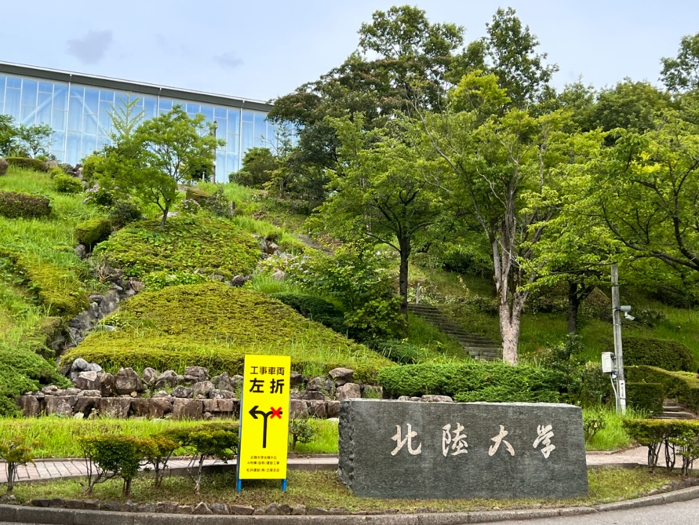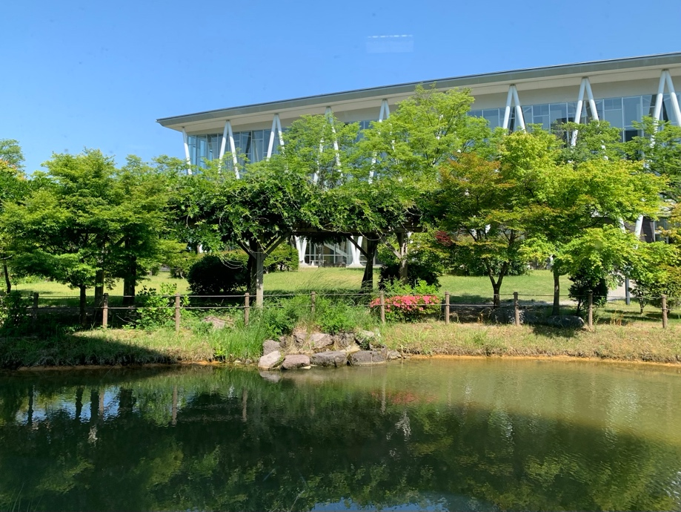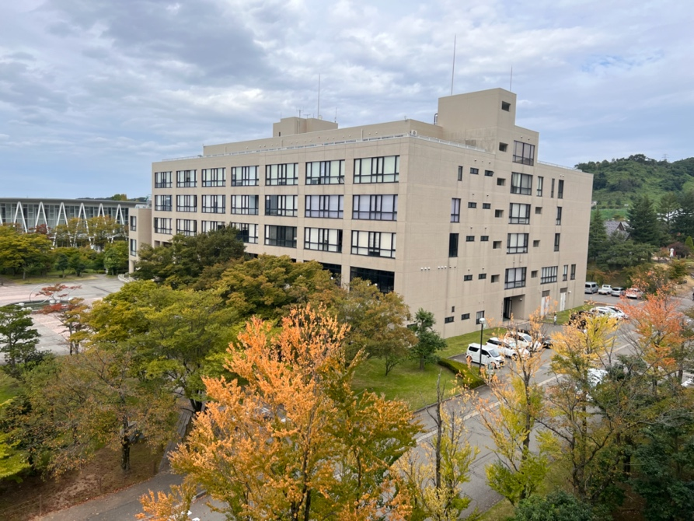
・通勤：可乘坐公交车或骑行上学。有能力的同学也可以开车上学。
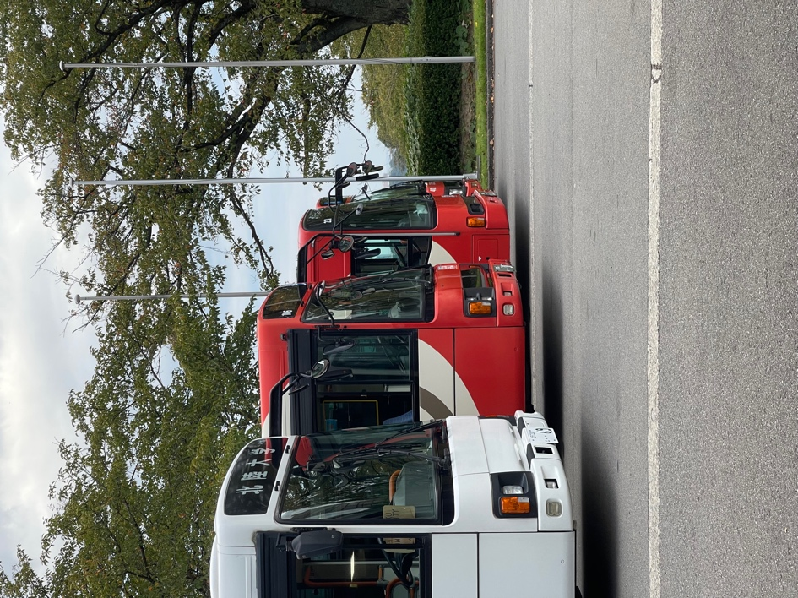
・在大学内的就餐：大学内食堂，小卖部，咖啡厅一应俱全。也可以自己携带便当。
・图书馆：一至四层分别为各学部提供相关书籍。可供自习的区域大部分配有插座、台灯。
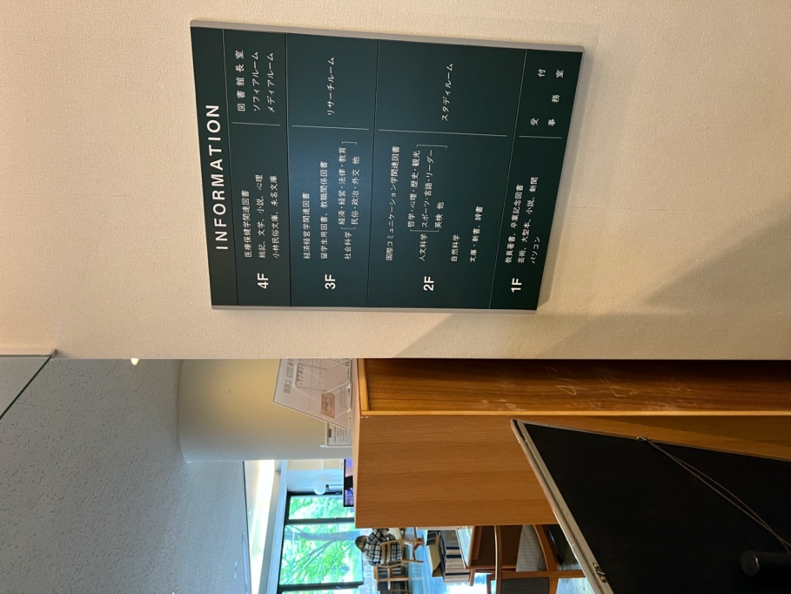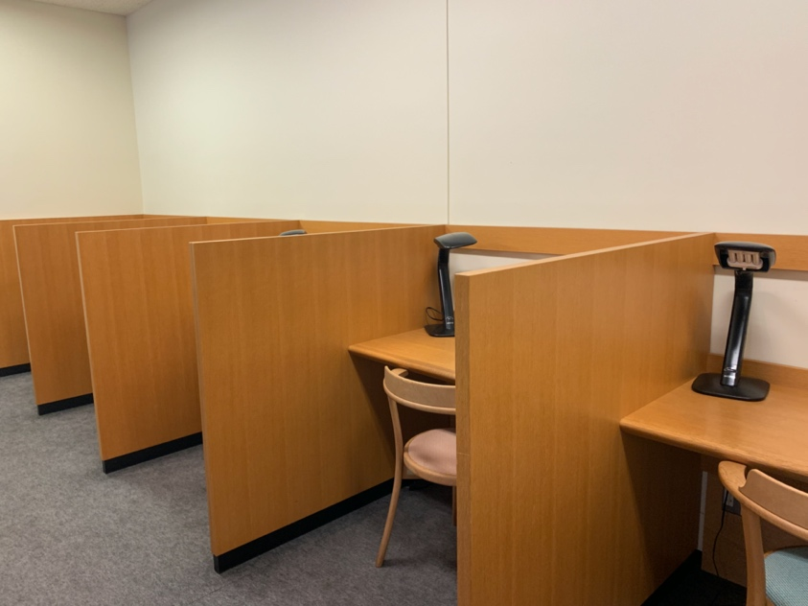
学习以外，金泽市内有21世紀美術館、ひがし茶屋街、金沢駅、兼六園等景点，兼具日本现代风光和传统特色。遇上闲暇的三连休，还可以去往周边城市游玩。
【个人感想】
离开文正来到北陆，从网课开始最大的感想就是自己变得越来越忙了。花在课业上的时间增多，无论是准备发表、写レポート，还是预习复习，整个人都越来越充实了。虽然很累，但自己的成长也是肉眼可见的。主动思考能力和生活自理能力都得到了培养，还结交了很多来自全国的留学生好友。
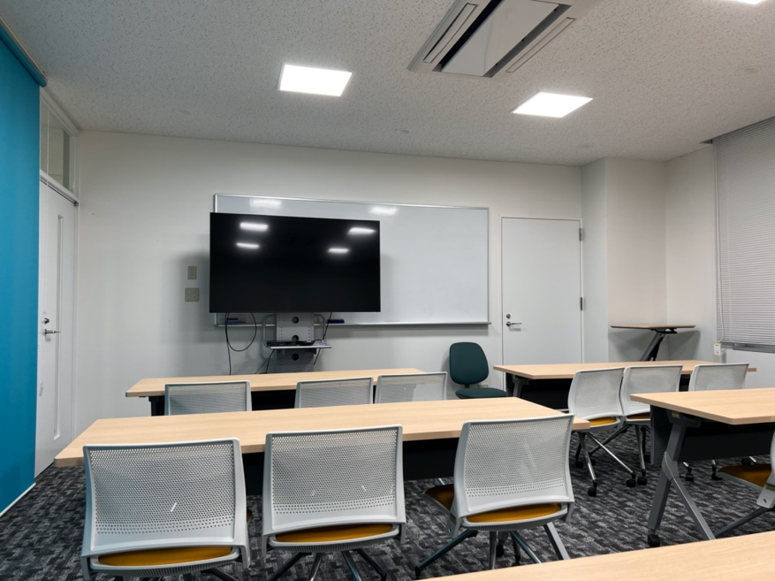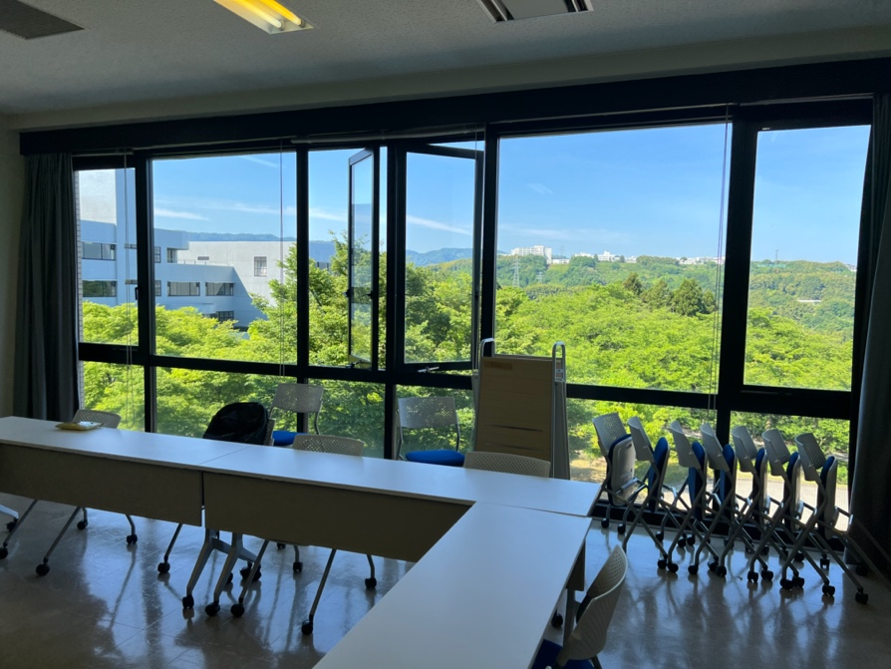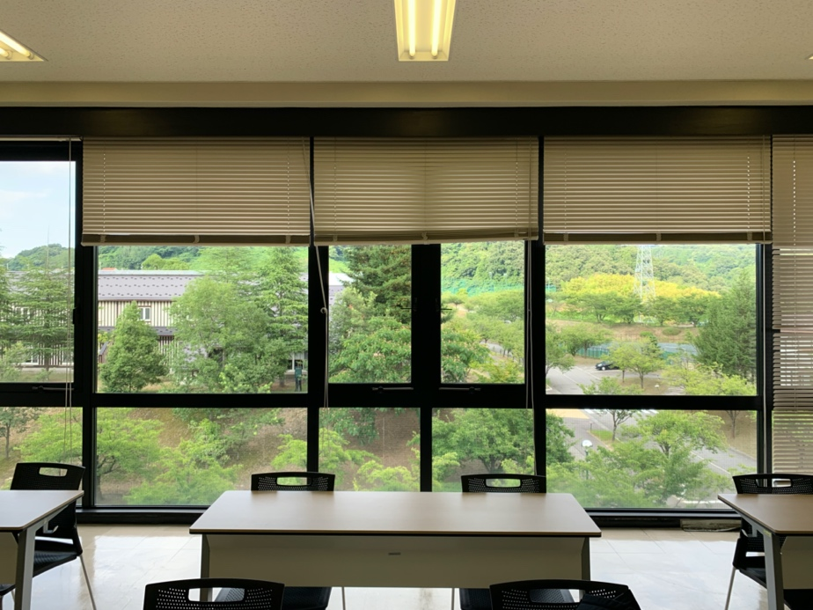
我很感谢我的家庭支持我来到北陆大学学习，有意向且有能力出国留学的同学请一定抓住这个宝贵机会。
最后，不知是否有同学担心防疫方面的问题。金泽市内的建筑物入口处都设有消毒设施，北陆大学教学楼入口设有消毒剂和测温设施，每个教室内也放有至少一瓶酒精喷雾。药房提供免费或收费的核酸检测，街上的行人基本上仍然自觉佩戴口罩。
以上就是我的个人经验分享，仅供参考。
附上两张本人所拍金泽市内街景和课前随拍，其余大部分照片皆来自于我的留学生朋友们，感谢他们。
